Klausur # 1
Gymnasium Ohmoor
Kurs: VS Erg. / 20. Apr. 00
Thema: Geoökologie
File: KLERGK1 © Ba

I. Geographische Position und Relief
- Kennzeichnen Sie mit Buchstaben: A = ein besonders flaches Gebiet; B = den größten Hangwinkel (die steilste Stelle), C = den höchsten Punkt, D = den tiefsten Punkt, die Höhendifferenz dazwischen beträgt mindestens ... Meter, aber nicht mehr als ... Meter, E = einen ganau nach Norden geneigten Hang.
- Kennzeichen Sie auf der Karte den weiteren Verlauf der Kollau und Tarpenbek.
- Grenzen Sie - soweit möglich - das Wassereinzugsgebiet der Kollau ab.
- Skizzieren Sie ein Querprofil von Punkt A bis B. Ergänzen Sie dabei die im Unterricht angesprochenen, formalen Angaben.
- Beschreiben Sie die Lage der Schippelmoorgrabenmündung durch Interpretation der Gauss-Krüger-Koordinaten
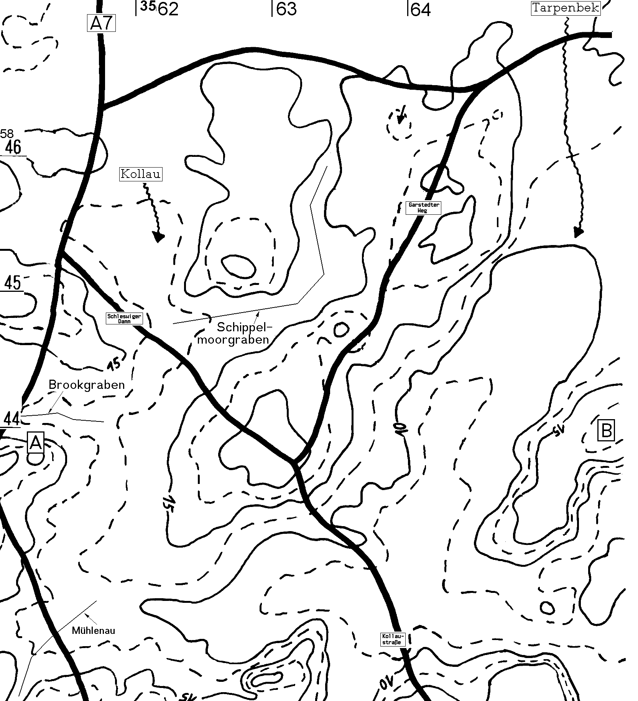
Name: Note / Zeichen Punkte gesamt:

Profil:
II. Die hydrologischen
Bedingungen im Ohmoor

a ) Kennzeichnen Sie wichti-
ge, hydrologische Verhält-
nisse im Gebiet des heutigen
Ohmoor-Restes

b) Erörtern Sie kurz die hydrologischen Möglichkeiten einer weiteren Renaturierung der Fläche.
